Муниципальное бюджетное общеобразовательное учреждение   
«Средняя общеобразовательная школа № 1  
имени Вилина Ивана Петровича»  
Бахчисарайского района Республики Крым

**Разработка конспекта урока – игры**

**«Мои личные финансы»**

**2 – В класс**

**Подготовил**

**Учитель начальных классов**

**Билял Д.Р.**

**с.Вилино, 2023**

**Конспект урока - игры: «Мои личные финансы»**

**Цели :**  изучить структуру личных финансов, практическое закрепление навыков накопления, сбережения, разумной траты личных финансов.

**Предметные образовательные результаты:**

* ознакомить учащихся с понятием “Личные финансы”,
* ознакомить с принципами формирования личного дохода, его сохранения и преумножения.
* Усвоение (применение, и т.п.) понятий по теме: финансы, деньги, источники , виды доходов и расходов.
* овладение предметными умениями: практической деятельностью учащихся с личными финансами (зарабатывание , сохранение, преумножение капитала).

**Метапредметные образовательные результаты:**

* умения выбирать действия в соответствии с поставленной задачей
* выдвигать версии, выбирать средства достижения цели в группе и индивидуально.

**Личностные:**

* развивать умение работать в группе,
* воспитание рационального отношения к личным финансам,
* формирование социальной активности и самостоятельности,
* выработка навыков культурного общения.

**Коммуникативные:**

* развитие коммуникативной культуры учащихся;
* выражать свои мысли и идеи, обсуждать в рабочей группе информацию.

*Оборудование*: демонстрационный ПК (мультимедиа проектор, экран), презентация, карточки с заданиями для игры и практической работы.

**Ход урока:**

***I. Мотивационный этап.***

*Прослушайте притчу.*

«Ученик спросил Мастера:  
— Насколько верны слова, что не в деньгах счастье?  
Тот ответил, что они верны полностью.   
И доказать это просто.   
Ибо за деньги можно купить постель, но не сон;  
еду, но не аппетит;  
лекарства, но не здоровье;  
слуг, но не друзей;  
жилище, но не домашний очаг;  
развлечения, но не радость;  
образование, но не ум».

- Назовите тему, обсуждаемую мастером и учеником (деньги).

- Для эффективной работы над этой темой надо будет разделиться на группы.

*Формирование групп из числа учащихся по желанию.*

***II*. *Актуализации знаний***

- Зачем нужны деньги? (Без денег не купить одежду, продукты, невозможно приобрести жильё, пользоваться коммунальными услугами, путешествовать, отдыхать, покупать лекарства и предметы быта, и т.д.)

- Какое значение имеют деньги в жизни человека? (Главное. Человек не может без них обходиться.)

- Как вы понимаете фразу «Личные финансы»? (Деньги, которые принадлежат мне) (СЛАЙДЫ)

- Всегда ли родители покупают вам то, что хотелось бы вам? (Нет.)

- Часто ли вам дают деньги, чтобы вы сами покупали то, что вам хочется? (Нет.)

- Есть ли у вас собственные сбережения? (Да. Нет.)

- Определите тему нашего сегодняшнего занятия. (Личные финансы)

- Правильно! Сегодня мы с вами постараемся понять, что такое личные финансы, как их можно заработать и преумножить ребёнку, на что их лучше потратить.

***III. Открытие и закрепление новых знаний.***

**1 этап.**

- Первоначально я предлагаю вам выяснить, что можно назвать личными финансами ребёнка. Для этого вам предстоит выбрать из предложенных высказываний те, которые вы можете отнести к личным финансам. (Карточка № 1)

*Обсуждение ответов каждой группы*

**2 этап.**

- Вы мечтаете что-то себе купить. Откуда вы можете взять деньги? (Накопить карманные деньги, подарок деньгами, заработать) (СЛАЙДЫ)

- Теперь будем учиться рассчитывать накопленные деньги. Для этого вам надо выполнить следующее задание. (Карточка № 2)

*Обсуждение ответов каждой группы*

**3 этап.**

- Человек должен уметь не только зарабатывать, но и тратить деньги так, чтобы они приносили пользу и удовлетворение.

- Какую тетрадь вы купите: с разноцветной картонной обложкой за 40 рублей или такую же, но с простой обложкой за 5 рублей? (за 5 рублей). Что можно сделать с сэкономленными деньгами? (Отложить на более нужную покупку)

- Сейчас мы попробуем сосчитать сэкономленные деньги.(Карточка № 3)

*Обсуждение ответов каждой группы*

**4 этап.**

- Деньги настолько прочно вошли в нашу жизнь, что даже появились крылатые выражения, которые человек часто употребляет в своей речи.

- Я предлагаю вам проверить, насколько вы понимаете смысл того, о чем говорят люди.

- Ваша задача: внимательно прочитать крылатое выражение и найти подходящее значение. (Карточка № 4)

*Обсуждение ответов каждой группы*

***IV. Подведение итогов урока***

- С какими понятиями мы познакомились на уроке? (личные финансы, деньги, доходы, расходы)

- Давайте вспомним нашу притчу.

- Какова главная мысль притчи? (Деньги в жизни не главное)

- А вы согласны с мастером?

- Что нельзя купить за деньги?

- Что, по мнению автора не имеет цены?

- Пригодиться ли вам в жизни полученные знания?

- Нарисуйте свою мечту, для которой вы хотите накопить деньги.

***V. Рефлексия***

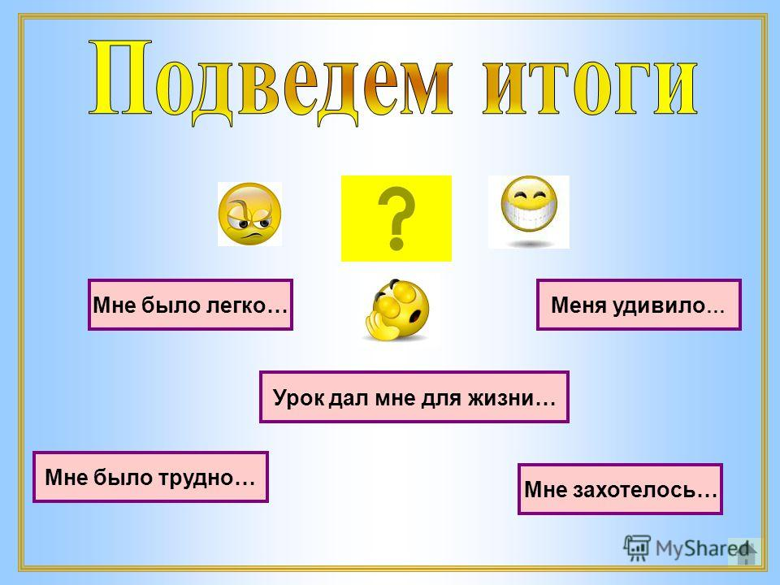

**ПРИЛОЖЕНИЕ**

**Карточка № 1**

Отметьте те высказывания, которые вы можете отнести к личным финансам.

* 1. Деньги в вашей копилке.
  2. Зарплата папы.
  3. Бабушкин кошелёк с деньгами.
  4. Премия за победу в олимпиаде по математике.
  5. Ваши карманные деньги.
  6. Отложенные мамой деньги на оплату за квартиру.
  7. Подаренные вам на день рождения деньги.

**Карточка № 2**

Вы решили купить себе конструктор «Лего» стоимостью 950 рублей.

Составьте план накопления денег.

|  |  |  |
| --- | --- | --- |
| Способ получения денег | Количество | Время  (каждый день, 1 раз в месяц, 1 раз в год) |
|  |  |  |
|  |  |  |
|  |  |  |
|  |  |  |
|  |  |  |

**Карточка № 3**

Выберите правильный ответ.

Если вам дают на карманные расходы 20 рублей в день, а вы половину откладываете в копилку, то через 30 дней вы сможете купить:

А) 20 порций мороженого по 35 рублей.

Б) 4 куклы по 200 рублей.

В) 3 машинки по 100 рублей.

Г) 10 шоколадок по 40 рублей.

**Карточка № 4**

Соедините стрелками крылатое выражение с подходящим значением.

**1 команда.**

|  |  |
| --- | --- |
| Что имеют в виду, когда говорят «платить той же монетой»?  Что имеют в виду, когда говорят «плакали мои денежки»? | Не имеет никакой ценности. |
| Считать правдой, истиной, воспринимать всерьез (обычно о чем-либо, не заслуживающем доверия). |
| Вести себя так же по отношению к кому-то, как и он. |
| Как заработать деньги не имеет значения. |
| Сожаление о напрасно потраченных или потерянных деньгах. |
| Очень много денег. Говорится о богатом человеке, который никогда не испытывает недостатка в деньгах. |

**2 команда.**

|  |  |
| --- | --- |
| В каком случае употребляют выражение: «гроша медного не стоит»?  В каком случае говорят: «принять за чистую монету»? | Не имеет никакой ценности. |
| Считать правдой, истиной, воспринимать всерьез (обычно о чем-либо, не заслуживающем доверия). |
| Вести себя так же по отношению к кому-то, как и он. |
| Как заработать деньги не имеет значения. |
| Сожаление о напрасно потраченных или потерянных деньгах. |
| Очень много денег. Говорится о богатом человеке, который никогда не испытывает недостатка в деньгах. |

**3 команда.**

|  |  |
| --- | --- |
| Как вы понимаете выражение «Деньги куры не клюют»?  Что означает выражение: «деньги не пахнут»? | Не имеет никакой ценности. |
| Считать правдой, истиной, воспринимать всерьез (обычно о чем-либо, не заслуживающем доверия). |
| Вести себя так же по отношению к кому-то, как и он. |
| Как заработать деньги не имеет значения. |
| Сожаление о напрасно потраченных или потерянных деньгах. |
| Очень много денег. Говорится о богатом человеке, который никогда не испытывает недостатка в деньгах. |